离校未就业毕业生就业跟踪帮扶工作
为加强对2015届离校未就业毕业生就业状况跟踪了解，积极做好未就业毕业生就业帮扶工作，7月15日我校专门组织各学院学工办主任和全体毕业班辅导员召开“离校未就业毕业生就业工作促进会”， 全面部署离校未就业毕业生就业跟踪和帮扶工作。要求各学院就业领导小组（院长为组长）要高度重视离校未就业毕业生就业工作，积极动员全院教职员工，积极收集就业信息资源，主动帮助毕业生顺利就业，暑假期间各学院积极了解和掌握学生最新就业状况，每周至少要联系学生一次，及时向学院领导汇报，每周二全校毕业班辅导员要到学工部汇报本学院最新未就业毕业生就业帮扶工作进展情况。
在离校为就业毕业生就业跟踪帮扶工作中，交通学院在党政联席会议、各系党支部书记会议上重点强调就业工作的重要性，发动教职员工联系校友企业以及有科研项目合作的单位，推荐离校未就业学生就业。暑假期间，各系老师积极推荐未就业学生就业，其中，罗蓉副院长向湖北长江路桥股份有限公司推荐了道路桥梁与渡河工程专业本科生若干名，经面试，最终录用了史开元和张晨晖两名学生。
文法学院院长牵头，成立以院领导、各专业系主任、各科室及全体辅导员为组成的学院离校未就业毕业生帮扶领导小组，放弃暑期休假，全院动员，通过收集就业信息、心里辅导、就业技巧培训、利用校友资源和项目合作资源，多渠道积极关心毕业生，帮助**名毕业生顺利就业。

2. 基层就业项目、应征入伍、自主创业、困难帮扶等专项工作的开展情况（该类专项工作不含博士生）
表4 基层就业项目、应征入伍、自主创业、困难帮扶等专项工作的开展情况

学历 | 村官 | 西部计划 | 选调生 | 应征义务兵 | 自主创业 | 合计（人数）
本科生毕业 | 3 | 30 | 13 | 8 | 25 | 79
硕士生毕业 | 0 | 0 | 13 | 1 | 6 | 20
合计（人数） | 3 | 30 | 26 | 9 | 31 | 99

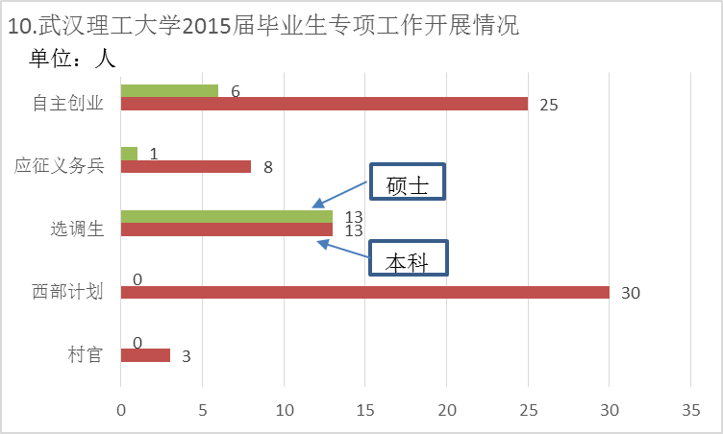

2.1本科生专项工作开展情况分布（人数）
学院 | 村官 | 西部计划 | 选调生 | 应征义务兵 | 自主创业 | 合计
材料科学与工程学院 | 1 | 1 | 1 | 1 | 1 | 5
管理学院 |  | 4 | 4 |  | 2 | 10
资源与环境工程学院 |  |  | 1 |  | 1 | 2
机电工程学院 |  | 2 |  |  |  | 2
汽车工程学院 |  | 1 |  |  |  | 1
信息工程学院 | 1 | 1 | 1 |  | 1 | 4
计算机科学与技术学院 |  |  |  | 1 | 3 | 4
自动化学院 |  |  |  |  | 3 | 3
航运学院 |  | 2 |  | 5 | 2 | 9
自动化学院 |  | 1 |  |  |  | 1
航运学院 |  | 2 |  |  |  | 2
文法学院 |  | 2 | 3 |  | 1 | 6
理学院 |  |  |  |  | 1 | 1
经济学院 |  | 2 |  |  | 1 | 3
艺术与设计学院 |  | 4 | 1 | 1 | 6 | 12
外国语学院 |  | 1 |  |  | 1 | 2
国际教育学院 |  | 1 |  |  |  | 1
物流工程学院 |  | 1 |  |  | 1 | 2
政治与行政学院 | 1 | 4 | 2 |  |  | 7
化学化工与生命科学学院 |  | 1 |  |  | 1 | 2
合计 | 3 | 30 | 13 | 8 | 25 | 79

2.2 研究生生专项工作开展情况分布（人数）
学院 | 村官 | 西部计划 | 选调生 | 应征义务兵 | 自主创业 | 合计
材料科学与工程学院 |  |  |  |  | 1 | 1
交通学院 |  |  | 1 | 1 |  | 2
机电工程学院 |  |  |  |  | 1 | 1
能源与动力工程学院 |  |  | 1 |  |  | 1
资源与环境工程学院 |  |  | 2 |  |  | 2
信息工程学院 |  |  |  |  | 1 | 1
文法学院 |  |  | 3 |  |  | 3
艺术与设计学院 |  |  |  |  | 1 | 1
物流工程学院 |  |  | 2 |  |  | 2
化学化工与生命科学学院 |  |  |  |  | 1 | 1
马克思主义学院 |  |  | 4 |  | 1 | 5
合计（人数） | 0 | 0 | 13 | 1 | 6 | 20

